Jól akarja érezni magát? Felejtse le a csókokat, a focit és a táncot – szerezzen inkább egy sportkocsit!
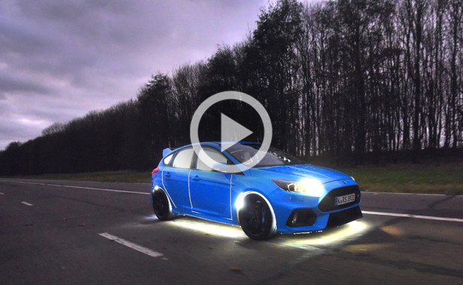
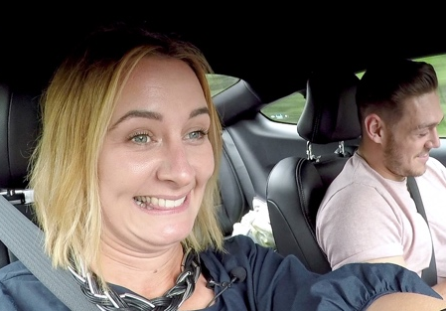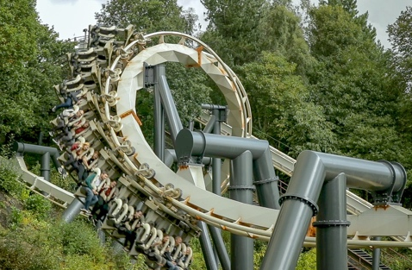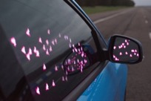

A lelkesítő programok közül egy sportkocsi vezetése az, ami a legjobban felpörgeti az embereket

Felejtsük el a románcot, a fine dining vacsorákat vagy a kellemes otthoni tévézést – egy új kutatás szerint ugyanis érzékeink felpörgetésére és az érzelmi feltöltődre az egyik legjobb módszer az, ha minden nap beülünk egy sportkocsi volánja mögé.

A tanulmány készítői a “pörgős pillanatokat”, vagyis a közérzetünk alakulásában fontos szerepet játszó érzelmi csúcspontokat mérték önkéntesek bevonásával, miközben azok kedvenc focicsapatuknak drukkoltak, végigizgulták a Trónok Harca legújabb epizódját, szerelmükkel csókolóztak, vagy éppen intenzív salsa-leckét vettek. A vizsgálatból az derült ki, hogy csupán a hullámvasutazás leghúzósabb pillanatai múlták felül azt az intenzív örömöt, amit az okoz, ha valaki nap mint nap egy sportkocsival autózik.

A Ford idegtudósokkal és dizájnerekkel együttműködve keltette életre a tanulmány megállapításait, megalkotva a különleges Ford Performance Buzz Car-t, vagyis egy egyedi kialakítású Ford Focus RS-t, amelynek mesterséges intelligenciája és a vezető testére szerelt érzékelői révén valós időben jeleníthetők meg az autó pillanatnyi érzései, méghozzá a jármű külsején.

“Lehet, hogy egy hullámvasút magával ragadó élményeket nyújt, de aligha alkalmas rá, hogy ezzel járjunk munkába nap mint nap,” mondta Dr. Harry Witchel, a filozófia doktora és az averbális kommunikáció szakértője. “Ebből a tanulmányból kiderül, hogy egy izomautó mennyivel többet nyújt annál, mint hogy elvisz minket A-ból B-be. Egy nagy teljesítményű autó a közérzetünk javításában is fontos szerepet játszhat.”

Miután az önkéntesek beültek egy Ford Focus RS, Egy Focus ST vagy egy Mustang volánja mögé, még a hétköznapi forgalomban is átlagosan 2,1 alkalommal éltek meg “pörgős pillanatokat”. Ezzel szemben a hullámvasutazás 3 ilyen pillanatot hozott, egy vásárolgatás 1,7-et, a Trónok Harca vagy egy focimeccs 1,5-öt, nem is beszélve a salsatánc, a fine dining étterem vagy egy szenvedélyes csók értékeiről, amelyek egyáltalán nem okoztak intenzív pörgést.

A kutatáshoz a Ford és a Designworks közösen építettek át egy Focus RS modellt Buzz Car kísérleti járművé.

A Buzz Car ötletének kidolgozása, az autó megtervezése és a szoftver kifejlesztése mintegy 1400 munkaórát vett igénybe, A vezető által átélt összes “pörgős pillanatot” egy, az empatikus technológiákra szakosodott Sensum cég által fejlesztett “érzelmi AI” rendszer elemzi, majd animációt alkot belőlük, amelyeket az autóba beépített közel 200.000 darab LED-dióda továbbít a külvilág felé. A Buzz Car további jellemzői:

- Nagy teljesítményű Zotac VR GO játék PC
- 110 x 500 lumen fényerősségű LED fényvezető elemek
- 82 kijelző panel, amelyek 188,416 darab, egyenként vezérelhető LED-ből állnak

Látni a vezető érzéseit

A Ford németországi Kutatási és Innovációs Központjában már vizsgálják egy ideje, hogyan érthetnék meg jobban a járművek az autósok érzelmeit. Az EU által elindított ADAS&ME projekt keretében a Ford szakértői azt kutatják, hogy a jármű fedélzeti rendszerei hogyan figyelhetnének az emberi érzésekre, például a stressz szintjére, a zavaró hatásokra vagy a fáradásra, hogy javaslatokat tegyenek vagy figyelmeztetést küldjenek, vagy vészhelyzetben akár át is vegyék az irányítást az autóstól.

“Azon gondolkodunk, hogyan lehetne az autóvezetés egy élvezetes, érzelemgazdag élmény,” magyarázta el Dr. Marcel Mathissen, a Ford Európa kutató tudósa. “A vezető mindenkori állapotát célzó kutatások révén a Ford és partnerei elérhetik, hogy az autózás biztonságosabb – és ami ugyanilyen fontos – egészségesebb tevékenységgé váljon.”

Tevékenység | Pörgős pillanatok *
Hullámvasutazás | 3
Autóvezetés | 2.1
Vásárolgatás | 1.7
Trónok Harca | 1.5
Focimeccs | 1.5
Csókolózás | 0
Salsa | 0
Vacsorázás | 0

* A résztvevők által átélt pörgős pillanatok átlagolt száma

További információ: Emma Bergg (ebergg@ford.com vagy +44 (0)1268 405409).

